ИГРАЕМ ДОМА_________________________________________

Артикуляционная гимнастика
Своевременное овладение правильной, чистой речью имеет важное значение для формирования полноценной личности. Человек с хорошо развитой речью легко вступает в общение, он может понятно выражать свои мысли и желания, задавать вопросы, договариваться с партнерами о совместной деятельности, руководить коллективом. И наоборот, неясная речь весьма затрудняет взаимоотношения с окружающими и нередко накладывает тяжелый отпечаток на характер человека. Правильная, хорошо развитая речь является одним из основных показателей готовности ребенка к успешному обучению в школе. Недостатки речи могут привести к неуспеваемости, породить неуверенность малыша в своих силах, а это будет иметь далеко идущие негативные последствия. Поэтому начинать заботиться о правильности речи ребенка надо как можно раньше. К сожалению, количество детей с дефектами речи, в том числе и с нарушениями звукопроизношения, год от года не уменьшается, а растет.
Речь не является врожденной способностью, она формируется постепенно, и ее развитие зависит от многих причин. Одним из условий нормального становления звукопроизношения является полноценная работа артикуляционного аппарата. Бытующее мнение о том, что звукопроизносительная сторона речи ребенка развивается самостоятельно, без специального воздействия и помощи взрослых - будто бы ребенок сам постепенно овладевает правильным произношением, - глубоко ошибочно. Но именно оно часто является причиной того, что развитие звуковой стороны речи, особенно в раннем возрасте, происходит самотеком, без должного внимания со стороны родителей, и поэтому значительное число детей дошкольного возраста имеет те или другие недочеты произношения. А поскольку сами собой эти недостатки не исправляются, ежечасно мы слышим в той или иной мере дефектную речь, как детей, так и взрослых.
Невмешательство в процесс формирования детской речи почти всегда влечет за собой отставание в развитии. Дефекты звукопроизношения, возникнув и закрепившись в детстве, с большим трудом преодолеваются в последующие годы, и могут сохраниться на всю жизнь. Компенсировать дефект может только квалифицированная помощь.
Гимнастика для рук, ног - дело нам привычное и знакомое. Понятно ведь, для чего мы тренируем мышцы - чтобы они стали ловкими, сильными, подвижными. А вот зачем тренировать язык, ведь он и так «без костей»? Оказывается, язык - главная мышца органов речи. И для него, как и для всякой мышцы, гимнастика просто необходима. Ведь язык должен быть достаточно хорошо развит, чтобы выполнять тонкие целенаправленные движения, именуемые звукопроизношением.
Дети пяти, шести лет и далее смогут при помощи артикуляционной гимнастики во многом преодолеть уже сложившиеся нарушения звукопроизношения.
Естественно, ведущая роль в работе по исправлению дефектов речи принадлежит логопеду. Но только занятий с логопедом недостаточно для выработки прочных навыков правильного звукопроизношения, поэтому ваши занятия артикуляционной гимнастикой дома будут большим подспорьем в коррекционной работе, особенно на этапе постановки и исправления того или иного звука.
Поначалу артикуляционную гимнастику необходимо выполнять перед зеркалом. Ребенок должен видеть, что делает язык. Мы, взрослые, не задумываемся, где находится в данный момент язык. У нас артикуляция -автоматизированный навык, а ребенку необходимо через зрительное восприятие обрести этот автоматизм, постоянно упражняясь.
Не огорчайтесь, если некоторые упражнения не будут получаться с первого раза даже у вас. Попробуйте повторить их вместе с ребенком, признаваясь ему: «Смотри, у меня тоже не получается, давай вместе попробуем». Будьте терпеливы, ласковы и спокойны, и все получится. Занимайтесь с ребенком ежедневно по 5-7 минут.
Ваши занятия артикуляционной гимнастикой станут особенно интересными, если вы их разнообразите стихотворными текстами, загадками и сказками. Включите своё воображение и фантазию, и ваши занятия превратятся в увлекательную и волшебную игру для вашего малыша.
Язык широкий положи
И спокойно удержи.
(упр. «Блинчик»)
Приоткрыл Язык окно,
А на улице тепло.
Язычок наш потянулся,
Широко нам улыбнулся,
(упр. «Иголочка - Лопаточка»)
А потом пошел гулять,
По ступенечкам шагать.
(упр. «Язычок шагает»)
Поспешил к себе во двор,
Чтобы починить забор.
Быстро взялся он за дело,
И работа закипела.
(упр. «Заборчик»)
Язык широкий положи,
А края приподними.
Получилась чашка,
Кругленькая чашка.
Чашку в рот мы занесем,
Её бока к зубам прижмем.
(упр. «Чашечка»)
Ну и лошадка!
Шерстка гладка,
Чисто умыта
С головы до копыта.
Овса поела -
И снова за дело.
(упр. «Лошадка»)

На скамейке у окошка
Улеглась и дремлет кошка.
Кошка глазки открывает,
Кошка спинку выгибает.
(упр. «Киска сердится»)

Я стою на ножке тонкой,
Я стою на ножке гладкой,
Под коричневою шапкой
С бархатной подкладкой.
(упр. «Грибок»)

Гвозди, молоток и клещи -
Нужные в работе вещи.
Молоток стучит: «Тук-тук!
Язычку я лучший друг».
(упр. «Молоток»)

На качелях я качаюсь,
Вверх – вниз, вверх – вниз.
Я всех выше поднимаюсь,
А потом – вниз.
(упр. «Качели»)

Общеизвестно, что письмо формируется на основе устной речи, поэтому недостатки устной речи могут привести к плохой успеваемости в школе. Чтобы малыш научился произносить сложные звуки ([с], [сь], [з], [зь], [ц], [ш], [ж], [щ], [ч], [л], [ль], [р], [рь]), его губы и язык должны быть сильными и гибкими, долго удерживать необходимое положение, без труда совершать многократные переходы от одного движения к другому. Всему этому поможет научиться артикуляционная гимнастика.
Артикуляционная гимнастика — упражнения для тренировки органов артикуляции (губ, языка, нижней челюсти), необходимые для правильного звукопроизношения.

Причины, по которым необходимо заниматься артикуляционной гимнастикой:
1.Благодаря своевременным занятиям артикуляционной гимнастикой и упражнениями по развитию речевого слуха некоторые дети сами могут научиться говорить чисто и правильно, без помощи специалиста.
2.Дети со сложными нарушениями звукопроизношения смогут быстрее преодолеть свои речевые дефекты, когда с ними начнёт заниматься логопед: их мышцы будут уже подготовлены.
3.Артикуляционная гимнастика очень полезна также детям с правильным, но вялым звукопроизношением, про которых говорят, что у них «каша во рту».
Надо помнить, что чёткое произношение звуков является основой при обучении письму на начальном этапе.
Как правильно заниматься артикуляционной гимнастикой?
Сначала познакомьте ребёнка с основными положениями губ и языка. («Сказка о Веселом язычке»). На этом этапе малыш должен повторять упражнения 2-3 раза.
Затем повторяйте с ним все упражнения, выполняя каждое не менее 5-6 раз (для удобства изготовьте карточки с рисунками - символами упражнений, карточки помогут быстрее освоить все упражнения).
Рекомендации к проведению упражнений:
• Сначала упражнения надо выполнять медленно, перед зеркалом, так как ребёнку необходим зрительный контроль. После того как малыш немного освоится, зеркало можно убрать. Полезно задавать ребёнку наводящие вопросы. Например: что делают губы? что делает язычок? где он находится (вверху или внизу)?
• Затем темп упражнений можно увеличить и выполнять их под счёт. Но при этом следите за тем, чтобы упражнения выполнялись точно и плавно, иначе занятия не имеют смысла.
• Лучше заниматься 2 раза в день (утром и вечером) в течение 5-7 минут, в зависимости от возраста и усидчивости ребёнка.
• Занимаясь с детьми 3-4-летнего возраста, следите, чтобы они усвоили основные движения.
• К детям 4-5 лет требования повышаются: движения должны быть всё более чёткими и плавными, без подёргиваний.
• В 6-7-летнем возрасте дети выполняют упражнения в быстром темпе и умеют удерживать положение языка некоторое время без изменений.
• Если во время занятий язычок у ребёнка дрожит, слишком напряжён, отклоняется в сторону и малыш не может удержать нужное положение языка даже короткое время, обязательно обратитесь к логопеду. Возможно, понадобятся помощь врача и специальный массаж.
Правильное произношение звуков наряду с богатым словарным запасом и грамматически верной, хорошо развитой, связной речью является одним из основных показателей готовности ребёнка к школьному обучению.

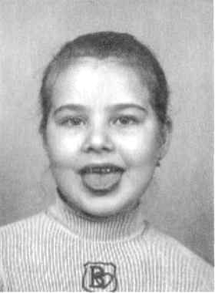 |  | «Лопаточка»  Рот открыт, губы в улыбке. Положить широкий передний край языка на нижнюю губу и удерживать его в таком положении под счет от 1 до 5-10. Следить, чтобы губы не были напряжены, язык не высовывался далеко.
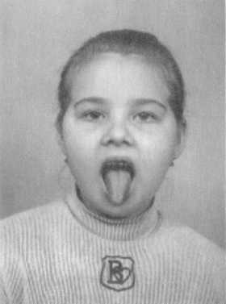 |  | «Иголочка»  Рот открыт, губы в улыбке. Высунуть язык наружу острым, как жало. Следить, чтобы кончик языка не загибался вверх.
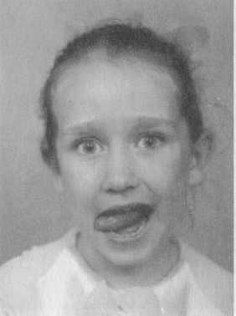 | 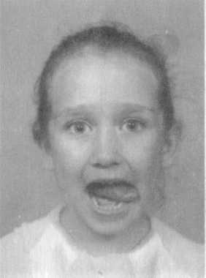  «Часики»  Рот открыт, губы в улыбке. Кончик языка переводить на счет «раз-два» из одного уголка рта в другой. Нижняя челюсть при этом остается неподвижной.
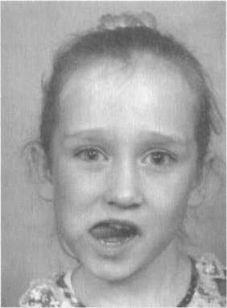 | 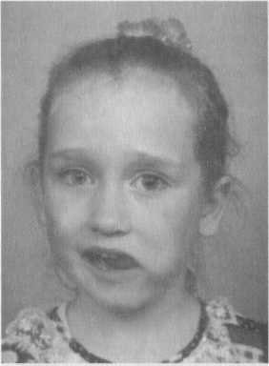  «Футбол», «Орешки»  Рот открыт. Напряженным языком упереться сначала в одну, затем в другую щеку.
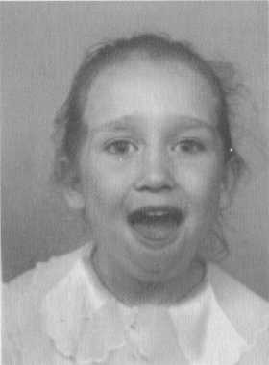 | 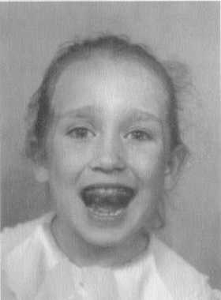  «Качели»  Рот открыт, губы в улыбке. 1.Широкий язык поднимается к носу и опускается к подбородку. 2. Широкий язык поднимается к верхней губе, затем опускается к нижней.
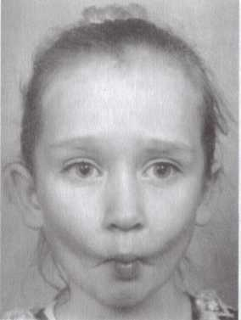 | 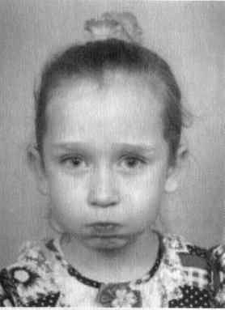  «Худышка-толстячок»  Сначала втянуть щеки в ротовую полость при открытом рте и сомкнутых губах, затем надуть обе щеки одновременно.
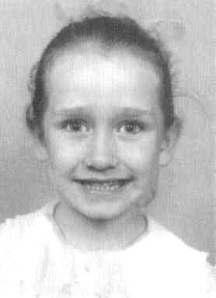 |  | «Улыбка»  Зубы сомкнуты, губами имитируется произнесение звука [и].
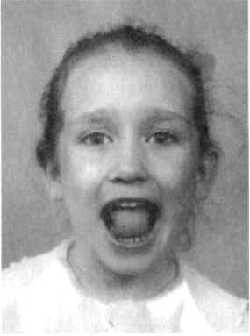 |  | «Горка», «Киска сердится»  Рот открыт, губы в улыбке. Широкий кончик языка упирается в бугорки за нижними зубами, спинка языка выгибается вверх, затем выравнивается. Следить, чтобы кончик языка оставался за зубами, а губы и нижняя челюсть были неподвижны.
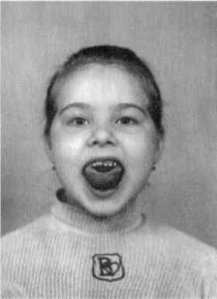 |  | «Чашечка»  Рот открыт, губы в улыбке. Язык высунут. Боковые края и кончик языка подняты, средняя часть спинки языка опущена, прогибается книзу. В таком положении язык удержать под счет от 1 до 5-10. Следить, чтобы нижняя челюсть оставалась неподвижной.
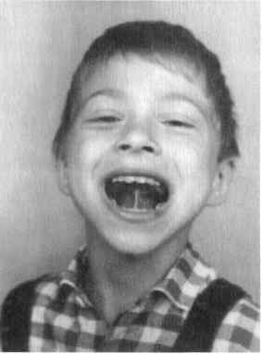 |  | «Грибок»  Рот открыт, губы в улыбке. Прижать широкий язык всей плоскостью к нёбу (язык присасывается) и удержать в таком положении под счет от 1 до 5-10. Язык будет напоминать тонкую шляпку грибка, а растянутая подъязычная уздечка – его ножку. Следить, чтобы боковые края языка были одинаково плотно прижаты к нёбу (ни одна половина не должна провисать).

